Памятка по подключению услуги
«Доступ к подписке Яндекс Плюс»

1. Подключите подписку Яндекс Плюс одним из следующих способов:
- в приложении «Мой Белтелеком»;
- в кабинете пользователя;
- в сервисном центре.

- Из приложения «Мой Белтелеком», кабинета пользователя перейдите по ссылке https://plus.yandex.by/beltelecom или зайдите на сайт Белтелеком (Для дома / Интернет / Доступ к музыкальным и видеосервисам / Подписка Яндекс Плюс) и нажмите кнопку «Активировать».
3. В открывшемся окне проверьте отобразился ли Ваш Яндекс аккаунт, убедитесь, что он активен, введите логин услуги Белтелеком и активируйте подписку Яндекс Плюс.
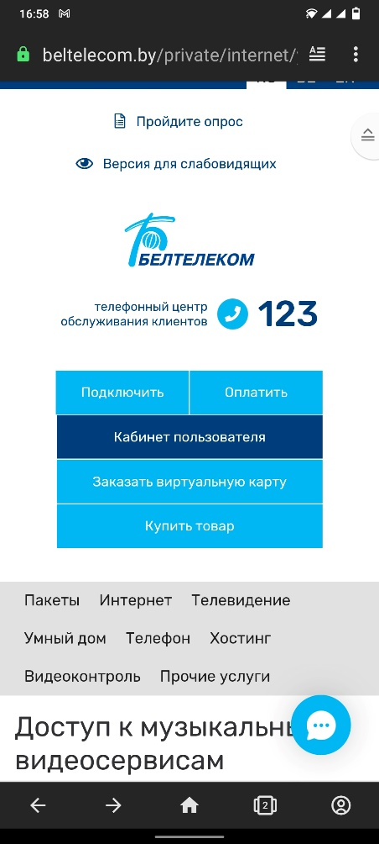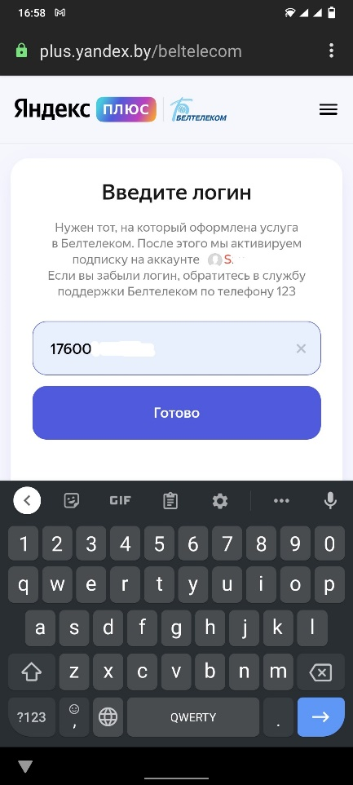
4. Если у Вас нет Яндекс аккаунта, создайте его. Для этого зайдите в сеть Интернет на сайт passport.yandex.by. Нажмите «Создать аккаунт». Введите номер Вашего мобильного телефона или адрес электронной почты. Нажмите «Создать ID» и введите необходимую информацию в поля для ввода. Нажмите «Зарегистрироваться», после чего введите код подтверждения, отправленный на номер Вашего телефона в виде SМS-сообщения. После регистрации отобразится сообщение: «Ваш аккаунт готов».
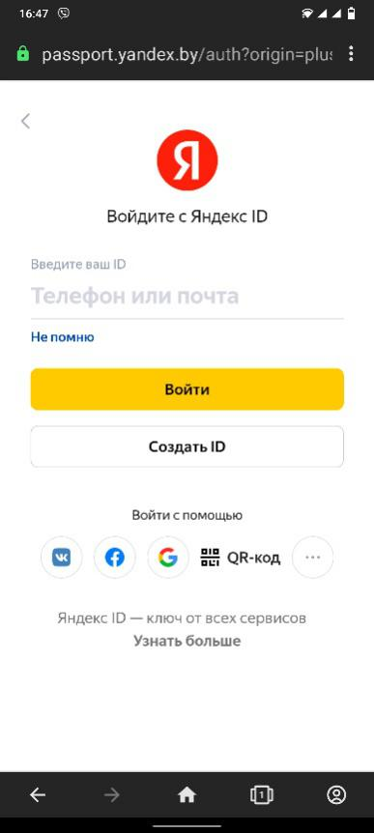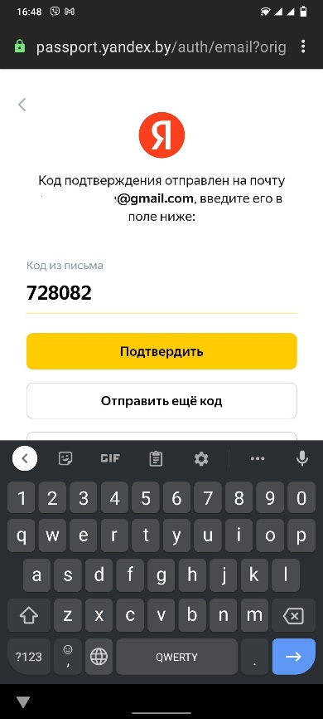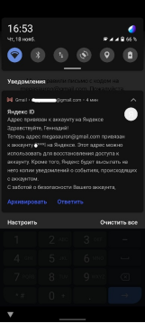

- Вернитесь к пункту 3 настоящей памятки.
- Пользуйтесь сервисами: Кинопоиск HD, Яндекс Музыка, Яндекс Такси, Яндекс Еда и Букмейт (в соответствии с условиями акции).

